Консультация для родителей
«Тренируем пальчики дома»

Ковалева Марина Васильевна,
воспитатель группы компенсирующей направленности для детей с тяжелыми нарушениями речи МБДОУ д/с № 12, г. Белгород

Упражнение с подставкой под горячее.
«Прогулка». «Ходить» указательными и средними пальцами по клеточкам, на каждый ударный слог стиха, делая по шагу. Можно «ходить» средним и безымянным, безымянным и мизинцем правой и левой руки поочередно или одновременно.
Кто идет?
Идет собака, кот идет, | Еще часы идут вперед,
И дождь идет, и град... | Хоть на столе стоят. Л.Г. Парамонова
Упражнение с пельменницей. Поверхность пельменницы, похожа на соты. Двумя пальцами (указательным и средним) изображаем пчелу, летающую над сотами:
Пальцы как пчёлы, летают по сотам | Хватит ли мёда всем нам до весны?
И в каждую входят с проверкою: что там? | Чтобы не снились голодные сны?
Упражнение с круглой щёткой для волос. Берём круглую щётку для волос. Катаем щётку между ладонями, приговаривая:
У сосны, у пихты, ёлки | Но ещё сильней, чем ельник,
Очень колкие иголки. | Вас уколет можжевельник.
Массаж подушечек пальцев. «Дружные пальчики». Большой палец становится на ноготь массируемого пальца, а остальные пальцы прижимают подушечку снизу, разминая её. На каждую строчку стиха – разминание подушечки одного пальца.
Этот пальчик маленький, мизинчик удаленький.
Безымянный – кольцо носит, никогда его не бросит.
Ну, а этот – средний, длинный, он как раз посередине.
Этот – указательный, пальчик замечательный.
Большой палец, хоть не длинный, среди братьев самый сильный.
Пальчики не ссорятся, вместе дело спорится.
Упражнения с крупой. Берём яркий поднос. Тонким равномерным слоем рассыпаем по подносу любую мелкую крупу. Проводим пальчиком по крупе. Получится яркая контрастная линия. Затем позволим ребенку самому нарисовать несколько хаотических линий. Затем попробуйте вместе нарисовать какие-нибудь предметы (забор, дождик, волны и т.д.).
Упражнения с пуговицами. Подбираем пуговицы разного цвета и размера. Сначала выкладываем рисунок сами, затем просим детей сделать тоже самостоятельно. После того как дети научатся выполнять задание без нашей помощи, предложим им придумывать свои варианты рисунков. Из пуговичной мозаики можно выложить неваляшку, бабочку, снеговика, мячики, бусы и т.д.

«Сухой пальчиковый бассейн» Насыпаем в большую ёмкость с низкими бортиками 1кг гороха или фасоли. Запускаем туда руки и месим тесто, приговаривая:
Мы тесто месили, мы тесто месили, | Но сколько ни месим, но сколько ни мнём,
Нас тщательно всё промесить попросили, | Комочки опять и опять достаём.
Упражнение с горохом.
Опустить кисти рук в «бассейн», «помешать» горох, одновременно сжимая и разжимая пальцы рук.
В миску насыпали горох | Устроив там переполох,
И пальцы запустили, | Чтоб пальцы не грустили.
Насыпаем в кружку сухой горох. На каждый ударный слог перекладываем горошины по одной в другую кружку. Сначала одной рукой, затем двумя руками одновременно, попеременно большим и средним пальцами, большим и безымянным, большим и мизинцем. Четверостишия подбираются любые.
Насыпаем горох на блюдце. Большим и указательным пальцами берём горошину и удерживаем её остальными пальцами (как при сборе ягод), потом берём следующую горошину, потом ещё и ещё – так набираем целую горсть. Можно делать это одной или двумя руками. После двустишия - смена рук. Каждая горошинка берётся на ударный слог (всего понадобится 16 штук).
С блюдца я беру горошки, | И полны мои ладошки-
Словно птица клювом крошки. | Руки держат все горошки.
Упражнение с грецкими орехами. Катать два ореха между ладонями. Прокатывать один орех между двумя пальцами.
Научился два ореха | Это в школе мне поможет
Между пальцами катать. | Буквы ровные писать.
Упражнение с шестигранными карандашами. Можно пропускать карандаш между одним и двумя-тремя пальцами, удерживая его в определённом положении в правой и левой руке.
Карандаш в руках катаю, | Непременно каждый пальчик
Между пальчиков верчу. | Быть послушным научу.
Упражнение с крышками. Две крышки от пластиковых бутылок кладём на столе резьбой вверх. Это – «лыжи». Указательный и средний пальцы встают в них, как ноги. Двигаемся на «лыжах», делая по шагу на каждый ударный слог:
Мы едем на лыжах, мы мчимся с горы,
Мы любим забавы холодной зимы.
Тоже самое можно попробовать проделать двумя руками одновременно.
Упражнение с бельевой прищепкой. Бельевой прищепкой (проверяем её, чтобы она не была слишком тугой) поочерёдно «кусаем» ногтевые фаланги) от указательного к мизинцу и обратно) на ударные слоги стиха.
Сильно кусает котёнок глупыш, | Но я же играю с тобою, малыш,
Он думает это не палец, а мышь (смена рук.) | А будешь кусаться, скажу тебе: «Кыш!».
Научите детей брать прищепки нужного цвета тремя пальцами – большим, указательным и средним и прикреплять их к картонке (из картона сделайте заготовки фигурок). Придумайте (или найдите) стихи. Предлагаем некоторые из заготовок.

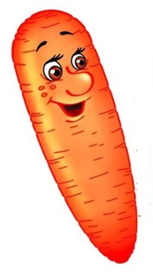 |  |  | 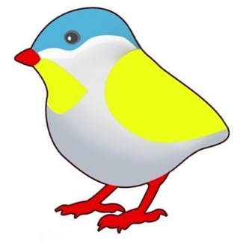 | 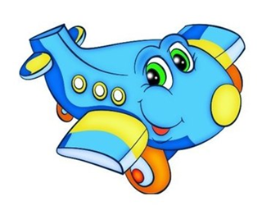
 |  |  |  | 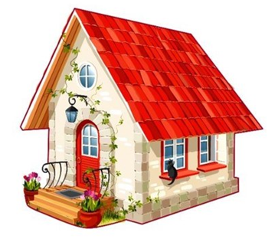
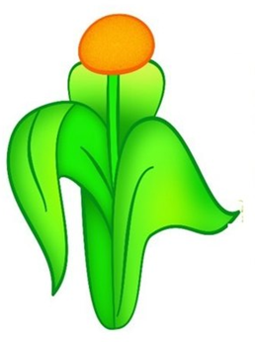 | 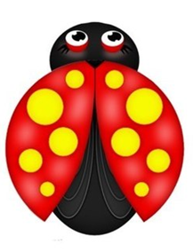 | 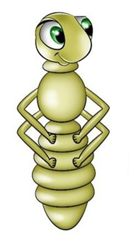 |  | 

Упражнение с верёвкой. «Все узлы переберу». Завязываем на веревке 8-16 ощутимых узлов и натягиваем горизонтально, либо связываем концы веревки. Ребенок проговаривает строки, хватаясь за узел на каждый ударный слог.
Я хватаюсь за веревку | За узлы ее беру
Правой ловко, левой ловко. | И играю поутру.
Можно перебирать веревочки с узлами, называя по порядку день недели, месяцы, гласные звуки.
Упражнение с бусами. Перебирать бусы, считать количество «бус» (в прямом и обратном порядке).
Дома я одна скучала, | Бусы я перебираю,
Бусы мамины достала. | Свои пальцы развиваю.

Список использованной и рекомендуемой литературы

- Бачина,О.В., Коробова,Н.Ф. Пальчиковая гимнастика с предметами. Определение ведущей руки и развитие навыков письма у детей 6-8 лет: Практическое пособие дли педагогом и родителей. — 2-е изд., испр. и доп. / О.В.Бачина. - М.: АРКТИ, 2006. – 88 с.
- Крупенчук, О.И. Тренируем пальчики – развиваем речь! Старшая, подготовительная группа детского сада / О.И.Крупенчук. - СПб.: Издательский Дом «Литера», 2009. – 64 с.
- Ткаченко, Т.А. Развиваем мелкую моторику / Т.А.Ткаченко. – М.: Эксмо, 2014. – 64 с.
- Цвынтарный, В.В. Играем пальчиками и развиваем речь / В.В.Цвынтарный. - СПб.: Издательство «Лань», 2000. – 32 с.

